КГКП «Детская музыкальная школа № 2»

МИНИ - ПРОЕКТ
«Влияние музыки на психо-
эмоциональное состояние человека»

Составитель: Беляева Л. В.
Преподаватель по классу
хора и вокала.
КГКП «Детская музыкальная школа №2»

г. Темиртау, 2023г.
СОДЕРЖАНИЕ

- Введение. Актуальность темы 1
- Основное содержание проекта: Музыкальное переживание,
как психический феномен 3
  - Роль эмоции в восприятии музыки и влияние музыки на
человека 3
  - Музыкотерапия, как эффективный метод оздоровления 7
  - Положительное и отрицательное воздействие музыки 14
  - От восприятия к практике 16
- Значение музыки разных жанров , её влияние
на человека 19
- Литература:
Теплов Б.М. «Психология музыкальных способностей», Москва 1961г.
Изард К. Э. «Психология эмоций», Санкт- Петербург 1999г.
Петрушин В.И .»Психология музыкального восприятия»
Овчинникова Т. «Музыка для здоровья» Союз художников 2004г.
Яковенко Т.Я. «Музыка и здоровье человека» Чистые пруды 2004г.
Молчанова Т.С. «Составление образовательных программ» Перспектива 2004г.
- Приложения. Музыкальные видиоклипы.
5.1 Бетховен Л. «Лунная соната»
5.2. Григ Э. «Утро»
5.3. Чайковский П. «Вальс цветов»
- Сен- Санс К. «Лебедь»
- Шуберт Ф. «Вечерняя серенада»
5.6. Петряшева А. «Взгляни на мир»
Введение
В процессе исторического развития общества восприятие музыки, являющееся одним из компонентов музыкальной культуры, не могло оставаться неизменным. Очевидно, что в прошлом люди слушали и слышали музыку иначе, чем сейчас. На протяжении всей своей многовековой истории человечество стремилось проникнуть в тайны звуков окружающего мира и использовать их в собственных интересах.
Актуальность. С изобретением устройств, позволяющих прослушивать музыку в любом месте и в любых количествах, музыка прочно вошла в нашу повседневную жизнь, стала фоном нашей жизни. С чем связана такая тяга человека к постоянному прослушиванию музыки? Какую музыку мы выбираем из огромного количества стилей, направлений, композиций, на чём основаны и как могут отразиться на нас наши музыкальные предпочтения? Как может сказаться ежедневное прослушивание музыкальных произведений на эмоциональном и психическом состоянии человека? Исследование этого влияния является важной задачей, так как позволяет не только оценить степень и характер этого влияния, предотвратить возможные нежелательные последствия, но и сознательно воздействовать на психофизиологические процессы средствами музыки, использовать её в терапевтических целях. Фундамент
музыкальной культуры человека, как части его общей духовной культуры в будущем развивается с детского возраста. На фоне прогрессивных изменений в системе образования развитию эмоциональной сферы ребенка уделяется недостаточно внимания. Любой педагог замечает резкий рост детей с различными формами нарушений в поведении, с различными отклонениями в психике. С каждым годом увеличивается число нездоровых детей, детей с нарушениями психо-эмоциональной сферы. Всему этому способствует всевозможные программы, имеющие учебно-дисциплинарную направленность, « обесчувствованию» способствует технологизация жизни, в которой участвует ребенок.
Замыкаясь на телевизорах, компьютерах, дети стали меньше общаться со взрослыми и сверстниками, а ведь общение в значительной степени обогащает чувственную сферу.
Современные дети стали менее отзывчивыми к чувствам других . Любое неадекватное поведение: лень, негативизм, агрессия, замкнутость- всё это защита от нелюбви. Ребёнок способен успешно развиваться, сохранять здоровье только в условиях психологического комфорта, эмоционального благополучия.
Цель работы. Исследование восприятия музыки и её воздействия на человека.
Задачи'.
- Установить связь музыки и эмоциональных состояний слушателя.
- Исследовать факторы, влияющие на восприятие музыки.
- Определить лечебную роль и значение музыки в жизни человека.
- Выявить положительное и отрицательное воздействие музыки.
- Определить сущность индивидуального плана учащихся ДМШ с целью развития их творческого потенциала.
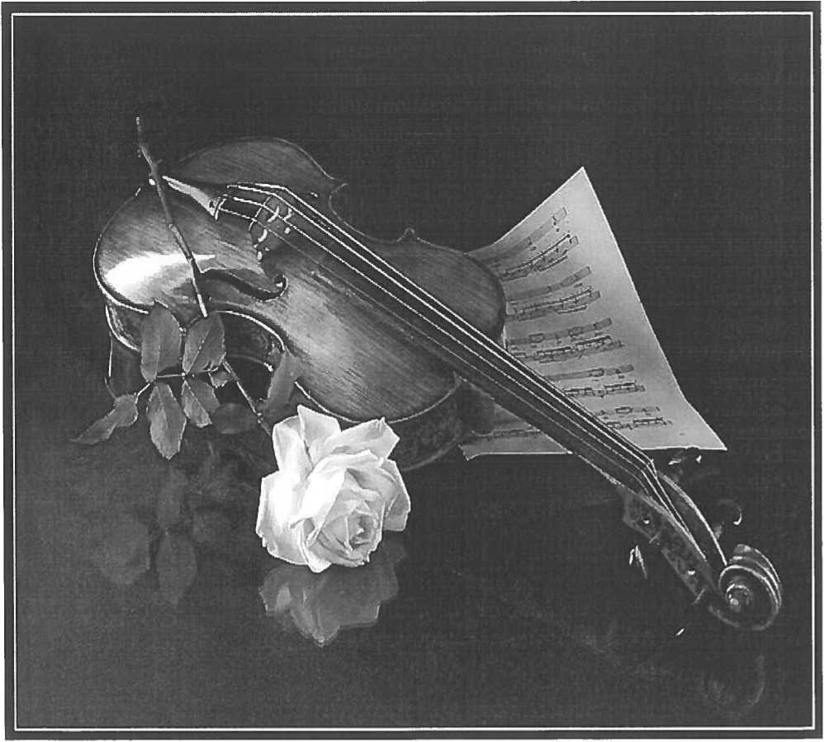

Музыкальное переживание, как психический феномен
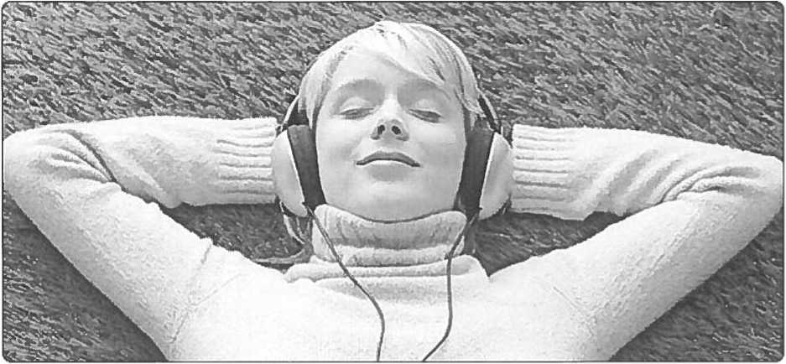

2.1. Роль эмоций в восприятии и влиянии музыки на человека
В массовой литературе, в интервью ученых, педагогов, политических и общественных деятелей доминирует мысль, что падение духовности достигло того опасного предела, когда человек начинает использовать свои гражданские права и обязанности в антигуманных целях.
А эмоции - мощнейший инструмент для раскрытия и воспитания в личности социально-значимых черт: гуманизма, отзывчивости,
человечности, щедрости, доброты, милосердия, нравственности (чего так не хватает.) Таким образом, эмоции - особые психические состояния, связанные с врожденными реакциями человека, его потребностями и мотивами. Эмоции человека - продукт общественно-исторического развития. Они являются субъективной формой выражения потребностей, поэтому предшествуют деятельности, побуждая и направляя ее. Эмоции выражаются в непосредственном переживании удовольствия, радости, удовлетворения, неудовольствия, огорчения, страха и т.д. Благодаря эмоциям человек регулирует свое поведение и соотносит его с поведением других людей, с которыми он вступает в общение. Эмоции имеют и специальную функцию - выступают средством общения. Таким образом, эмоции - особые психические состояния, связанные с врожденными реакциями человека, его потребностями и мотивами.
Высший продукт развития эмоций человека - устойчивые чувства. Чувства - устойчивые эмоциональные отношения человека к другим людям, общению с ними, к явлениям действительности (социальным и природным).
Чувство может реализоваться в различных эмоциях. Например, чувство любви к другому человеку включает эмоции радости, ревности, гнева, отчаяния.В наше время эмоциональная жизнь человека наполнена многообразным содержанием; эмоции выражают оценочное отношение:
- к отдельным условиям, способствующим или препятствующим осуществлению деятельности — например, страх, гнев;
- к конкретным достижениям в ней — радость, огорчение;
- к сложившимся или возможным ситуациямразвития чувственной сферы.
Нужно признать особую роль эмоционального начала, которое является непременной стороной содержания музыкального произведения и непременной стороной его воздействия.
Один из ведущих исследователей эмоциональной сферы личности Изард К.Э даёт следующее определение понятию: «Эмоция - особая форма психического отражения, которая в форме непосредственного переживания отражает не объективные явления, а субъективное к ним отношение. Эмоция - это нечто, что переживается как чувство, которое мотивирует, организует и направляет восприятие, мышление и действия» [9, с.29]. Каждый аспект данного определения чрезвычайно важен для понимания природы эмоций. Эмоция мотивирует. Она мобилизует энергию, и эта энергия в случаях ощущается субъектом как тенденция к совершению действия. Эмоция руководит мыслительной и физической активностью индивида, направляет её в определенное русло. Если вы охвачены гневом, вы не броситесь наутек, а если вы перепуганы, вы вряд ли решитесь на агрессию. Эмоция регулирует или вернее сказать, фильтрует наше восприятие. Особенность эмоций состоит в том, что они непосредственно отражают значимость действующих на индивида объектов и ситуаций, обусловленную отношением их объективных свойств к потребности субъекта. Эмоции выполняют функции связи между действительностью и потребностями.
Эмоции охватывают широкий круг явлений. Так, ГТМилнер считает, что хотя и принято отличать эмоции (гнев, страх, радость и т.п.) от так называемых общих ощущений (голода, жажды и т.д.), тем не менее они обнаруживают много общего и их разделение достаточно условно. Одной из причин их различия являются разная степень связи субъективных переживаний с возбуждением рецепторов. Так, переживание жары, боли
субъективно связывается с возбуждением определенных рецепторов (температурных, болевых). На этом основании подобные состояния обычно и обозначаются как ощущения. Состояние же страха, гнева трудно связать с возбуждением рецепторов, и поэтому они обозначаются как эмоции.
Другая причина, по которой эмоции противопоставляются общим ощущением, состоит в нерегулярном их возникновении. Эмоции часто возникают спонтанно и зависят от случайных внешних факторов, тогда как голод, жажда, половое влечение возникают с определенными интервалами. Однако и эмоции, и общие ощущения возникают в составе мотивации как отражение определенного состояния внутренней среды, через возбуждение соответствующих рецепторов. Поэтому их различие условно и определяется особенностями изменения внутренней среды .
В искусстве жизненное содержание невозможно выразить внеэмоциональным путем, как невозможно таким путем воспринять заключенное в художественном произведении жизненное богатство.
Известный исследователь процессов музыкального восприятия Б.М.Теплов, обобщая результаты многих психологических экспериментов, изложил свои выводы в следующих двух тезисах:
- внеэмоциональным путем нельзя постичь содержание музыки;
- восприятие музыки идет через эмоции, но эмоциями не кончается: через них мы познаем мир.
Распространяя эти вопросы на все искусства, Б.М.Теплов высказывал мысль о том, что мы имеем здесь дело не только с разным (имел в виду конкретно - чувствительное отражение фактов, явлений, событий жизни), но также эмоциональным познанием действительности. Он писал: «Понять художественное произведение - значит, прежде всего, прочувствовать, эмоционально пережить его и уже на этом основании поразмыслить над ним. С чувства должно начинаться восприятие искусства; через него оно должно идти; без него оно невозможно. Но чувством художественное восприятие, конечно, не ограничивается».^9, с.55]. Учёный имел в виду, что конечным результатом восприятия художественного произведения должно быть осознание его идей.
Музыкальное переживание трактуется Б.М.Тепловым как осмысленное, содержательное переживание, предполагающее понимание языка искусства и содержание самого произведения. В связи с этим ученый детально останавливается на эстетической проблематике в музыке.
В своих трудах Б.М. Теплов приводит многочисленные высказывания композиторов и писателей (П.Чайковского, Ф.Шопена, П.Тургенева,
Л.Толстого, М.Горького), аргументируя исключительно важную роль эмоций и чувств в качестве предметного содержания музыки, доказывая возможность отражения качественного многообразия эмоций в музыке.
Однако спецификой переживания, по Б.М.Теплову, является не постижение «значения» путем интеллектуального обобщения, а эмоциональное познание, в котором чувственный компонент играет ведущую роль.
В фундаментальной монографии по проблемам психологии музыкальных способностей Б.М. Тепловым на экспериментальном материале подтверждены высказанные идеи о музыкальном переживании, подчеркивается, что языком музыки является переживание музыки как выражение некоторого содержания. Способность эмоционально отзываться на музыку, согласно его теории, является центром музыкальности, в структуре которой синтетически слиты эмоциональные и слуховые моменты.
Используя категории «переживание» и «чувство» по отношению ко всем структурным сопоставляющим музыки (ладовое чувство, музыкальноритмическая способность, музыкально-слуховые представления), а также к элементарным проявлениям слуха (чувство высоты, чувство интервалов), Б.М. Теплов подчеркивает эмоциональную природу всех музыкальных способностей, связывая, например, ладовое чувство непосредственно с эмоциональным переживанием.
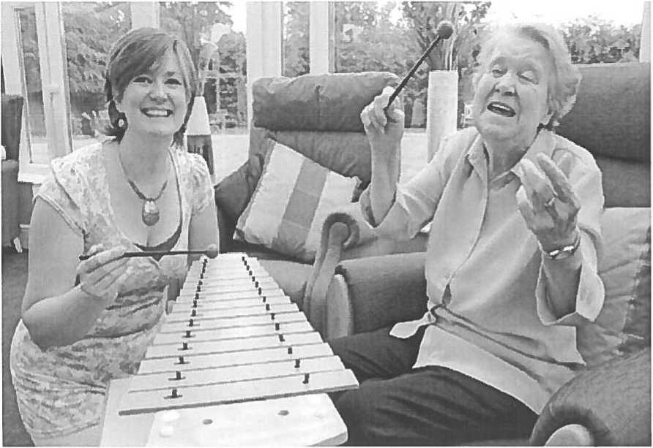
2.2. Музыкотерапия, как эффективный метод оздоровления.
Музыкотерапия - метод психотерапии, основанный на эмоциональном восприятии музыки. В зависимости от мелодии, ее ритмической основы и исполнения музыка может оказывать самые разнообразные эффекты - от индивидуального ощущения внутренней гармонии и духовного очищения до неуправляемого агрессивного поведения больших человеческих масс. Ее можно использовать для влияния на самочувствие человека.
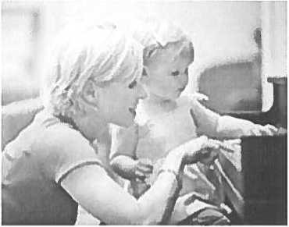

Входя в новое тысячелетие, мы оставляем за собой эпоху, когда врачи диагностировали заболевание и предписывали лечение, а пациенты механически повиновались им. Мы можем использовать музыку для того, чтобы стать чувствительнее к ритмам своего организма. О лечебных свойствах музыки китайские мудрецы писали ещё до нашей эры. Древняя китайская теория музыки ориентировалась на пятиступенный звукоряд, который отождествлял ноту с одним из пяти элементов (огнем, водой, деревом, землей и металлом). На протяжении всей древнекитайской истории многие целители использовали соответствие пяти музыкальных элементов пяти внутренним органам (сердце, печень, почки, легкие, селезенка).
Музыкотерапия - метод, использующий музыку, как средство нормализации эмоционального состояния, устранения страхов, двигательных и речевых расстройств, психосоматических заболеваний. Отклонений в поведении, при коммуникативных затруднениях. Музыкотерапия представляет собой совокупность приемов и методов, способствующих формированию богатой эмоциональной сферы и практических занятий и упражнений.
Основными и главными задачами, определяющими музыкотерапию, являются формирование и развитие музыкальных и творческих способностей, расширение и развитие эмоциональной сферы, обучение средствами музыки ауторелаксации, развитие нравственно-коммуникативных качеств.
Музыка - феноменальное явление. Её взаимоотношения с человеком удивительны. Мелодичные звуки вершат чудеса- в человеке пробуждается, преобразуется душа, меняются состояния, настроение. Музыка роднит, объединяет людей. Она властвует над нашими эмоциями. А эмоции, побеждают физическую боль.
«Хаос не в мире, он внутри нас»- подчеркивает узбекский ученый Мирзакарим Норбеков. И именно музыка побеждает это хаос, гармонизирует эмоциональную сферу человека. Наука накопила немало жизненно важных сведений о взаимодействии музыки на человека. Научно доказано, сто музыка может укреплять иммунную систему, приводит к снижению заболеваемости, улучшает обмен веществ и, как следствие, активнее идут восстановительные процессы. Музыкальные звуки заставляют вибрировать каждую клетку нашего организма, электромагнитные волны воздействуют на изменение кровяного давления, частоту сердечных сокращений, ритм и глубину дыхания. Музыкальная терапия используется для лечения сахарного диабета. Изменяя и регулируя своё психическое состояние человек может изменять уровень сахара в крови. В этом большую помощь оказывают звуки природных шумов: прибоя, пения птиц, рокот океанических волн, раскатов грома, шума дождя. Музыкальные вибрации оказывают благотворное влияние на весь организм, особенно на костную структуру, щитовидную железу. Массируют внутренние органы, стимулируя в них кровообращение.
Активная музыкальная терапия- это действие под музыку, вместе с музыкой, либо игра на музыкальных инструментах, движение под музыку, рисование музыки.
Взрослые часто используют только пассивную музыкальную терапию, а ведь им подчас бывает важно выплеснуть как можно больше эмоций. Антонио Монегетти - известный психотерапевт предлагает своим пациентам играть на огромных барабанах- там-тамах.

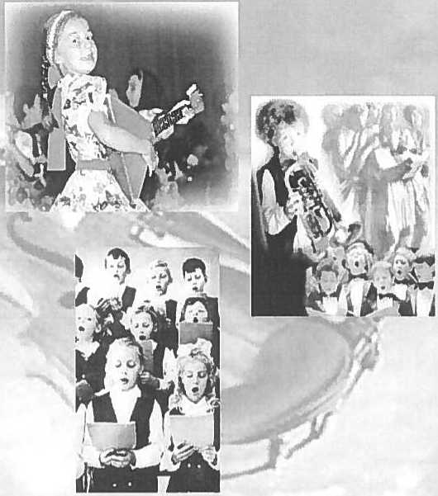
Музыкотерапия
Музыкотерапия существует
в двух основныхформах:
активной и рецептивной.
Активная музыкотерапия
представляетсобой
терапевтически
направленную, активную
музыкальную деятель н ость:
воспроизведение,
фантазирование'
импровизациюс помощью
человеческого голоса и
выбранных музыкальных
инструментов.
Для того чтобы музыка подействовала на человека его необходимо для этого специально настроить и подготовить. Эта настройка заключается в том, что надо сесть в удобной позе, расслабиться и сосредоточиться на звуках музыки. Восприятие музыки заключается в обучении распознавать эмоции. Любая музыка- это всегда чувства, эмоции переживания. Не случайно, врачи —физиологи ставят знак равенства между здоровьем физическим и психическим при условии погружения человека в атмосферу душевного подъема связанного с положительными эмоциями.
Для слушания на занятиях музыкотерапии и релаксации предлагаются следующие произведения. Названия этих произведений отражают настроение, передаваемое в музыке.
Для того чтобы успокоиться, расслабиться, снять нервное напряжение, лучше всего подойдут произведения:
Чайковского ("Баркаролла", "Сентиментальный вальс"),
Бизе ("Пастораль"),
Леклера ("Соната до-мажор" (ч.З)),
Сен-Санса ("Лебедь"),
Глюка ("Мелодия" (из оперы "Орфей и Эвридика")),
Шостакович ("Романс" из к/ф "Овод"),
Бизе ("Старинная песенка"),
Глазунов ("Антракт" из балета "Раймонда"),
Лей ("История любви"),
Леннон ("Вчера"),
Дебюсси ("Лунный вечер"),
Депрессивные состояния снимут произведения:
Генделя (ария из кантаты "Те Деум"),
Шуберта ("Аве Мария"),
Шумана ("Грезы"),
Чайковского ("Осенняя песня"),
Дворжака ("Славянский танец 2"),
Форэ ("Колыбельная"),
Программа тонизирующей музыки:
Монти ("Чардаш"),
Чайковский ("Вальс" из "Серенады для струнного оркестра"), Огинский ("Полонез"),
Сарасете ("Наварра").
Или вариант эстрадной музыки:
Родригес ("Кумпарсита"),
Рота ("Говорите тише"),
Пурсел ("Аделита").
Уменьшение чувства тревоги и неуверенности:
Шопен "Мазурка, "Прелюдии",
Штраус "Вальсы",
Рубинштейн "Мелодии".
Уменьшение раздражительности, разочарования:
Бах "Кантата 2",
Бетховен "Лунная соната", "Симфония ля-минор".
Для общего успокоения, удовлетворения:
Бетховен "Симфония 6", часть 2,
Брамс "Колыбельная",
Шуберт "Аве Мария",
Шопен "Ноктюрн соль-минор",
Снятие симптомов гипертонии и напряженности в отношениях с другими людьми:
Бах "Концерт ре-минор" для скрипки, "Кантата 21",
Барток "Соната для фортепиано", "Квартет 5".
Для уменьшения головной боли, связанной с эмоциональным напряжением:
Моцарт "Дон Жуан",
Лист "Венгерская рапсодия 1",
Хачатурян "Сюита Маскарад".
Для поднятия общего жизненного тонуса, улучшение самочувствия, активности, настроения:
Чайковский "Шестая симфония", 3 часть,
Бетховен "Увертюра Эгмонт",
Шопен "Прелюдия 1, опус 28",
Лист "Венгерская рапсодия 2".
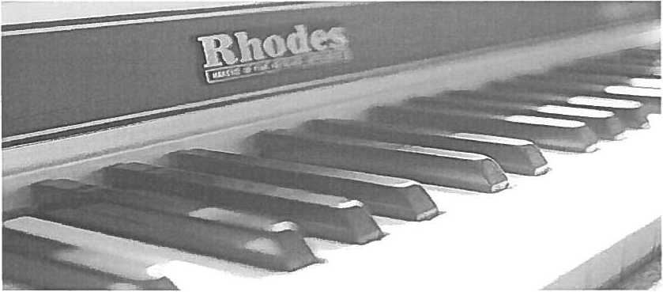

Музыка всегда претендовала на особую роль в обществе. В древние века музыкально-медицинские центры лечили людей от тоски, нервных расстройств, заболеваний сердечнососудистой системы. Музыка влияла на интеллектуальное развитие, ускоряя рост клеток, отвечающих за интеллект человека, но главное, музыкой можно влиять на эмоциональное самочувствие человека. Бессмертные музыкальные произведения Моцарта, Бетховена, Шуберта, Чайковского способны активизировать энергетические процессы организма и направлять их на его физическое оздоровление.
Некоторые мелодии действительно обладают сильным терапевтическим эффектом.

Музыкотерапия
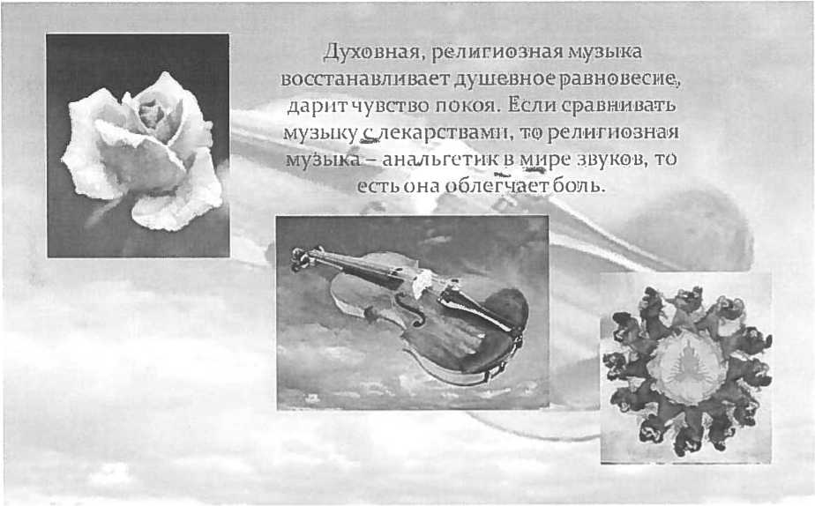

Пение веселых песен помогает при сердечных недугах, способствует долголетию. Но самый большой эффект на человека оказывают мелодии Моцарта, его симфоническая музыка исполняемая оркестром.
Считается, что воздействие звуковых вибраций определенно инструмента способно влиять и исцелять конкретный орган. Вот рекомендации специалистов, которые вы можете взять себе на заметку.
Пианино - помогает работе щитовидной железы.
Духовой орган- придает ясность уму.
Барабан - нормализует ритм сердца и работу кровеносных сосудов. Флейта - расширяет, очищает и восстанавливает работу легкого. Скрипка - восстанавливает душевный покой, побуждает к состроданию
и самопожертвованию.
Виолончель - благотворно влияет на почки.
Арфа - оказывает положительное воздействие на работу сердца. Саксофон - стимулирует сексуальное желание
Аккордеон ( баян) - улучшает работу всех органов брюшной полости. Цимбалы - очищают и нормализуют работу печени.
Оркестр, в котором так много различных инструментов по средствам
классической музыки способен чудесным образом воздействовать на весь организм в целом.
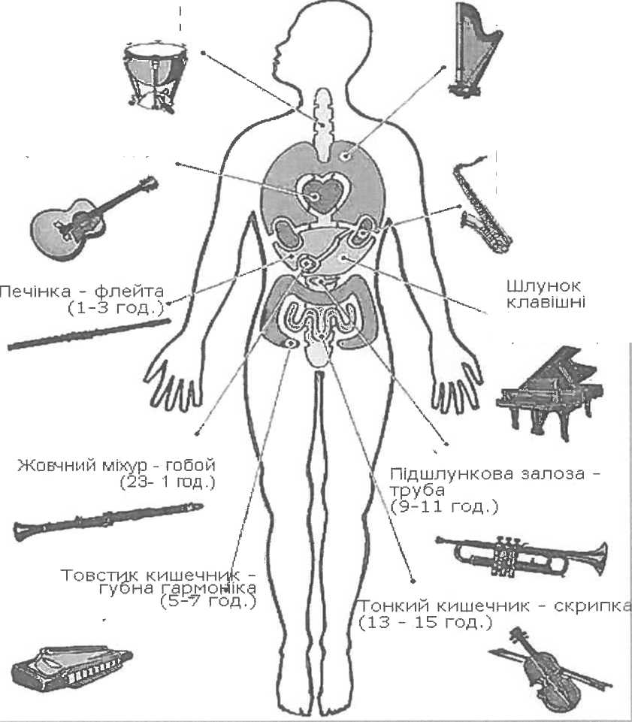
Хребет - барабан (19-23 год.)
Леген! - арфа (3-5 год.)
Серце-птара (11-13 год.)
Нирки - саксофон
(17-19 год.)
1нструменти (7-9 год.)
2.3. Положительно и отрицательное воздействие музыки на человека.
Всем известно, что музыка оказывает воздействие, но не всякая и не на всех. Например, под воздействием классической музыки улучшается рост растений, даже удои молока у коров. Из теста, замешенного под музыку Моцарта, получается очень вкусный и пышный хлеб. Она благотворно влияет на плод у беременных женщин. Ведь классика - это отобранное веками лучшее, что есть в человеческой культуре. То же можно сказать и о народной музыке, только её « история» уходит корнями в глубокую древность.
Музыка может, как созидать, так и разрушать. В Японии провели эксперимент, в котором участвовали 120 кормящих матерей. Одни мамы слушали классику, другие - поп-музыку. В первой группе количество молока у мам увеличилось на 20%, а у поклонниц современных ритмов - уменьшилось наполовину. Музыка, которую можно назвать вредной, отличается частыми диссонансами, отсутствием форы, нерегулярностью и «бешенностью» своих ритмов. Она олицетворяет собой современный ум и его состояние стресса и напряжения, сочетает перевозбуждение с угнетающим влиянием. Это вредно отражается на психике.
Раздражающая музыка учащает пульс, уменьшает силу сердечных сокращений, сужает сосуды и повышает артериальное давление. Музыка с преобладанием в ней диссонансов, а так же резко и одновременно звучащих сочетаний разнородных звуков вызывает и у исполнителей и у слушателей сильное психоэмоциональное напряжение, в конечном итоге это может привести к серьезной травме психики, вплоть до сумасшествия. Данным приемом хорошо пользуются кинематографисты, особенно в детективах, боевиках, триллерах и рекламных роликах. Любители музыкального экстрима чаще совершают насилия, самоубийства, склонны к наркомании, нервным срывам. Не вызывает сомнения, что музыка - это один из самых действенных способов обретения человеком собственного индивидуального или навязывания ему внешнего(чужого) темпоритма личности.
Что касается некоторых современных направлений в музыке,то они воздействуют на психику человека явно негативно. Например, DarkWaveвозникшее совсем недавно ответвление готического стиля, пробуждает в человеческой душе первобытные страхи. Известны современные музыкальные направления, вызывающие у слушателей сильную агрессию. Если на концерте солист в состоянии экстаза, например, порезал себя стеклом, то некоторые считают это высшим проявлением « искусства» энной группы. Классика же, как и здоровая пища, противостоит вышеупомянутым музыкальным наркотикам.
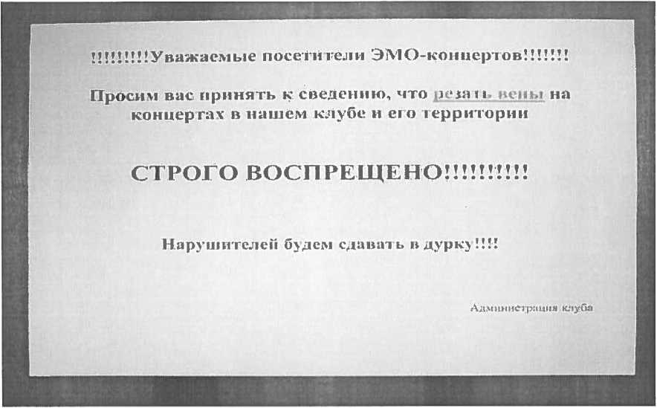
Широкое использование музыки в целях воздействия на состояние человека сейчас приняло почти тотальный характер. Также музыка влияет и на воду. Между динамиками музыкального центра ставили колбу с водой и включали различную музыку. После прослушивания водой симфонии Моцарта и Бетховена, получались красивые, правильной конфигурации кристаллы с отчетливыми лучиками. А вот тяжелый рок превращал воду в замерзшие страшные развалины.
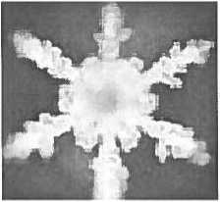
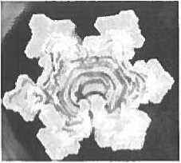
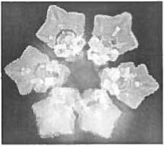
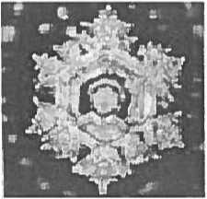
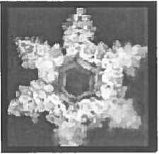
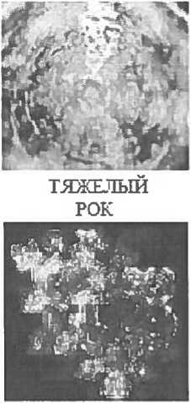
ЛЕБЕДИННОЕ
ОЗЕРО
СИМФОНИЯ
МОЦАРТ
ДЖОН
ЛЕННОН
БАХ
"ВарнадннГолдберга"
МОЛИТВА
АВЕ МАРИЯ
БАХ
"Ария на струне соль"

2.4. От восприятия к практике
Изучение музыки - что это дает современному ребенку.
В каждом ребенке сконцентрирован колоссальный эмоциональный
опыт, имеющий генетическую природу. Наиболее сильно это выявляется, как правило, через музыку. Как известно, большее число одаренных детей реализуют себя именно через музыку.
Чтобы проследить творческий рост, эмоциональное воздействие музыки и развитие моральных, духовных качеств в детских музыкальных школах преподавателями используются индивидуальные планы составленные для каждого учащегося.
Составление индивидуального плана - ответственный этап педагогической работы. Удачный подбор репертуара способствует быстрым успехам ученика. Создание плана - подлинно творческий процесс.
Само название - индивидуальный план - очень точно передает сущность этого важного для педагогической работы документа. Он должен быть действительно индивидуальным, отвечающим задаче воспитания данного, конкретного ученика.
Планы представляются к началу каждого полугодия. К весеннему экзамену педагог составляет характеристику учеников, где отмечает успеваемость за протекший учебный год, отношение к работе и степень выполнения плана, сделанные успехи и имеющиеся недостатки. В характеристике следует также сказать о музыкальных способностях ученика и его эмоциональном развитии.
Необходимо вводить в план сочинения, которые помогли бы возможно ярче и скорее «раскрыть» ученика, развить все лучшие задатки его натуры. При этом нельзя оставлять без внимания тех, быть может еще почти неразличимых, но заслуживающих поддержки черт нового, которые проявляются в его исполнении.
Целесообразно выбирать произведения не слишком чуждые индивидуальности ученика, а в какой-то мере ей близкие. Тогда он чувствует себя более уверенно и легче справляется с имеющимися трудностями.
Обычно чем одареннее ученик, тем более отчетливо выражаются его желания играть то или иное сочинение. Естественно, что ученикам менее способным, с недостаточно отчетливыми художественными стремлениями, надо помочь вырабатывать свое отношение к музыке. Для этого важно не только стимулировать высказывание учеником своих желаний, но и создать
условия, благоприятствующие тому, чтобы он больше слушал музыки и имел достаточно широкие возможности выбора произведения.
Поощрение самостоятельности ученика в этой области пробуждает более живое отношение к занятиям музыкой и работе над избранным произведением. Оно благоприятствует, кроме того, развитию индивидуальности, эмоциональности, артистичности.
Выбирая репертуар, необходимо учитывать задачи многосторонней идейно-эстетической воспитательной работы, а также систематически расширять музыкальный кругозор ученика, знакомя его с важнейшими стилями, жанрами, формами, с творчеством наиболее значительных композиторов. Следует приобщать к выразительным средствам музыкального искусства, к музыкальному языку современности. При осуществлении всей этой работы используется системный метод обучения, по которому должно идти развитие ученика, . В этой системе следует сочетать разумную степень детализации с выделением ведущих линий, особенно важных для того или иного ученика на планируемый отрезок времени.
При составлении репертуара индивидуального плана следует позаботиться и о том, чтобы он была по возможности разнообразной в отношении характера сочинений, темпов, тонального плана.
В программах музыкальных школ приводятся годовые требования в отношении прохождения репертуара, где указано минимальное количество сочинений: полифонических крупной или малой формы, а также этюдов, которые должен выучить ученик. Каждый из этих типов произведений должен быть представлен по возможности разнообразно.
После того как план будет намечен, полезно его сопоставить с планами прошлых лет. При этом иногда яснее обнаруживаются изъяны в процессе подготовки ученика - недостаточное внимание к каким-либо сторонам художественно-воспитательной работы, чрезмерно частое обращение к творчеству одного композитора или, наоборот, полное отсутствие в планах ряда лет сочинений какого-либо крупного и другие. Таким образом, занятия музыкой это не эфемерное постижение общекультурных ценностей, а совершенно конкретно необходимый элемент образования.
Вся эта документация - составная часть широкого всестороннего плана воспитания и обучения ученика, нигде не фиксируемого, но постепенно складывающегося у педагога в процессе работы. Этот план включает в себя не только наметки определенного репертуара, но и ряд методических соображений по поводу процесса обучения данного ученика.
«Значение музыки разных жанров, её влияние на человека»
В прошлом люди слушали и слышали музыку иначе, чем сейчас. На протяжении всей своей многовековой истории человечество стремилось проникнуть в тайны звуков окружающего мира и использовать их в собственных интересах.
Любая культура, да и вся наша жизнь основана на звуке. При резком звуке мы вздрагиваем, при тихом - прислушиваемся, при спокойном - засыпаем. Полная тишина нас пугает, да и бывает она, как правило, перед землетрясением, или подобными неприятностями. Звуки веками использовались для целительства.
От гортанных заговоров шаманов древности до возвышенного григорианского пения в кафедральных соборах, звук и музыка играли важную роль в человеческой культуре. Она утешает в печали, помогает сосредоточиться, укрепляет память, облегчает усвоение языка.
Магическая сила звуков может привести человека в отчаяние, заставить смеяться или, наоборот, успокоить. Но музыка еще и мощное лечебное средство, способ глубоко воздействовать на физическое и психическое состояние человека. Наши музыкальные пристрастия могут рассказать о многих психологических особенностях личности Исследования показали, что, например, те, кто называет себя экстравертом, предпочитают красивую музыку с вокалом.
Люди, увлекающиеся "эзотерической или сложной" музыкой, считают себя искушенными, а люди слушающие "обычную" музыку, называют себя консервативными. Соответственно, спортсмены выбирают энергичный стиль звучания. А вот те, кто считает себя открытым для всего нового, предпочитают самые различные стили музыки. Наше настроение также сильно влияет на выбор, но, как правило, все музыкальные предпочтения находят Медленная музыка в стиле барокко (Бах, Гендель, Вивальди, Корелли) дает ощущение устойчивости, порядка, безопасности и создает духовную стимулирующую среду, которая подходит для занятий или работы.
Классическая музыка (Гайдн и Моцарт) отличается ясностью, элегантностью и прозрачностью. Она способна улучшать, память и пространственное восприятие.
Музыка импрессионистов (Дебюсси, Фавр и Равель) основана на свободнотекущих музыкальных настроениях и впечатлениях. Она вызывает приятные образы, как в сновидениях. Четверть часа сладкой дремы под
такую музыку, после которых, необходимы гимнастические упражнения на растягивание (стретчинг), могут пробудить ваши творческие импульсы.
Джаз, блюз, регги и другие музыкальные и танцевальные формы, в основе которых лежат выразительные африканские мелодии, могут поднять настроение и вдохновить, дать выход радости, рассеять печаль, обострить юмор и иронию, повысить общительность. Джаз — никак не влияет на психическое состояние человека. Он просто расслабляется в «волнах» этого музыкального направления. Но расслабление очень быстро «испаряется», растворяется в мелодии музыки .
Румба, маранга, макарена обладают живыми ритмами и импульсивностью, что повышает сердцебиение, делает дыхание более частым и глубоким, заставляет все тело двигаться. Самба, тем не менее, отличается редкостным свойством возбуждать и успокаивать одновременно, ся в пределах одной и той же музыкальной категории Спокойная фоновая музыка или современные оркестровки, в которых нет четких ритмов, усиливает состояние расслабленной готовности.
Религиозная и обрядовая музыка, включая барабаны шаманов, церковные гимны, храмовую музыку, может успокоить нас и привести в состояние умиротворения.
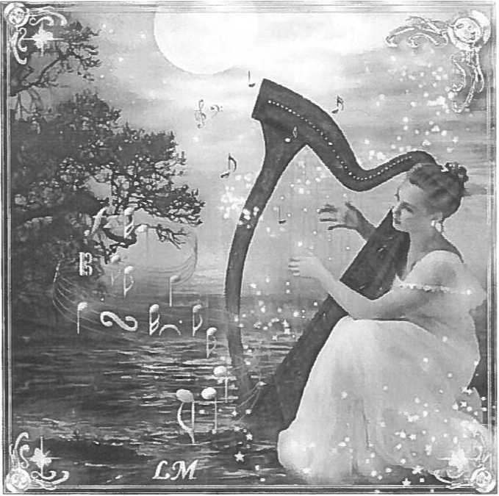

Наблюдая за переменами в состоянии мозга и поведении, вызванными звуком, речью и музыкой, мы можем глубже понять явления, которые происходят с нами. Без звуков и музыки невозможно представить себе нашу жизнь.
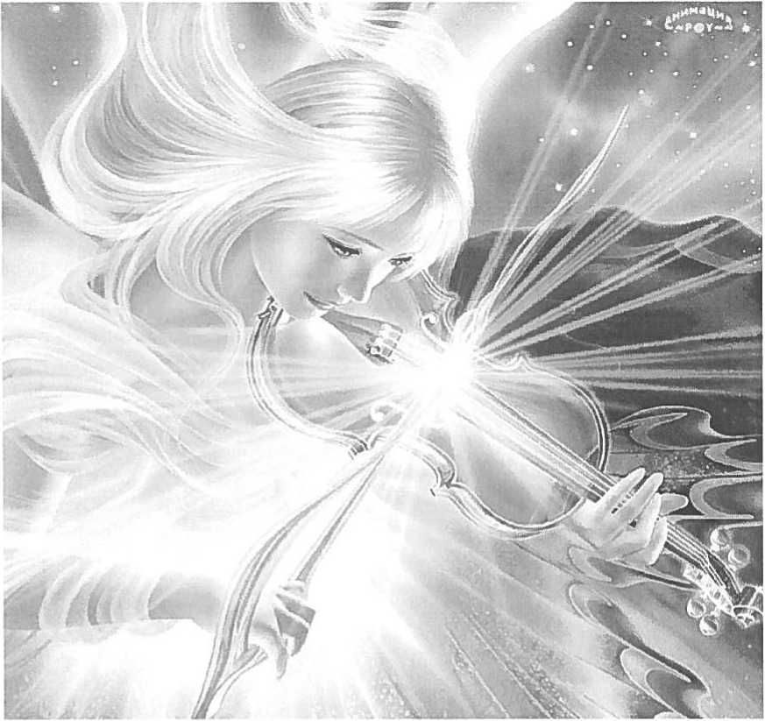

Слушайте музыку! Этому совету сотни, если не тысячи лет. Колыбельной песней успокаивают младенца,2-3 летние дети с удовольствием отбивают знакомый ритм, у подростков - свои любимые композиции, у каждого взрослого - индивидуальные музыкальные вкусы и предпочтения. Под музыку можно релаксировать и
сосредотачиваться, музыкой можно лечить.

Слушайте больше классической музыки в
современной обработке!
Слушайте музыку разных жанров,
сравнивайте музыку!
Информируйте всех о важности и
полезности академической музыки для
человека!
« Послушай: музыка вокруг,
Она во всем - в самой природе,
И для бесчисленных мелодий
Она сама рождает звук!»
М. Ивенсен.

